Circuitos Electrónicos I – Tercer parcial – 26/06/2019
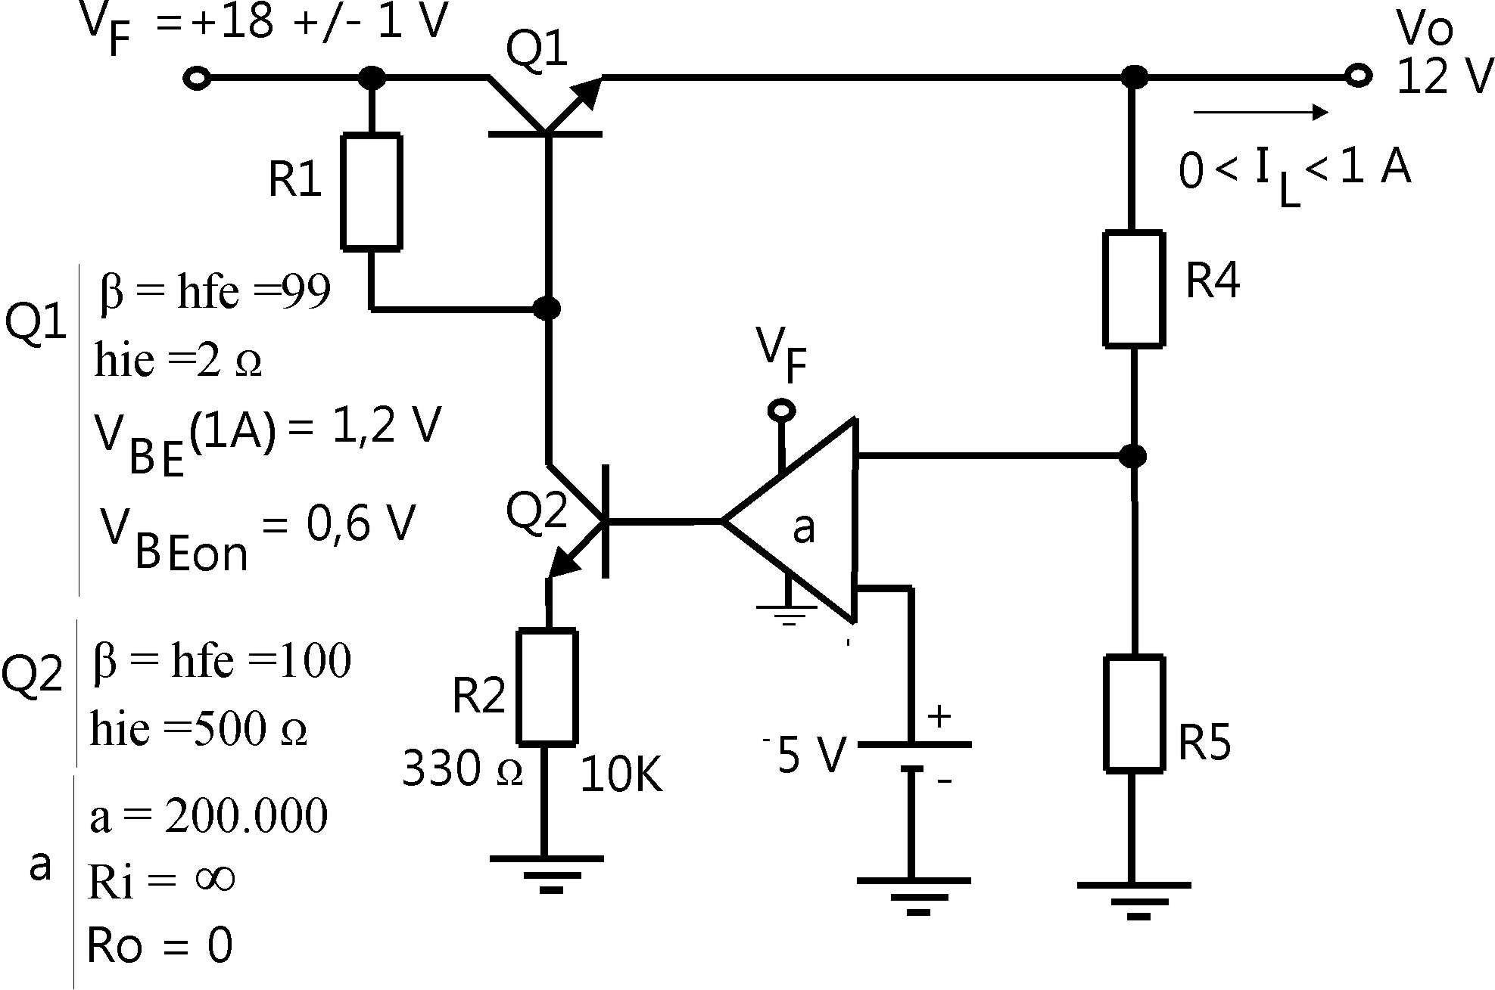
- En el circuito de la figura se desea obtener una tensión regulada de salida V_{o}=12V con 0 ≤ I_{L} ≤ 1A a partir de una fuente primaria V_{F}=18V±1V : a) determinar el signo de a y diseñar R₁, R₄ y R₅ asegurando una corriente de colector mínima para Q₂ de 2 mA; b) obtener el factor de regulación de ripple S_{V} y la resistencia de salida R_{o,} ambos a máxima carga y c) diseñar una protección contra cortocircuito, indicar cómo queda intercalado este circuito en la fuente y obtener el requerimiento de potencia máxima para Q₁.

- Dado el siguiente circuito hallar la frecuencia de oscilación y la ganancia a en módulo y signo para que se comporte como un oscilador. Suponer C_{A}=C=100n , C_{B}=2C , R_{A}=R=1K , R_{B}=R/2

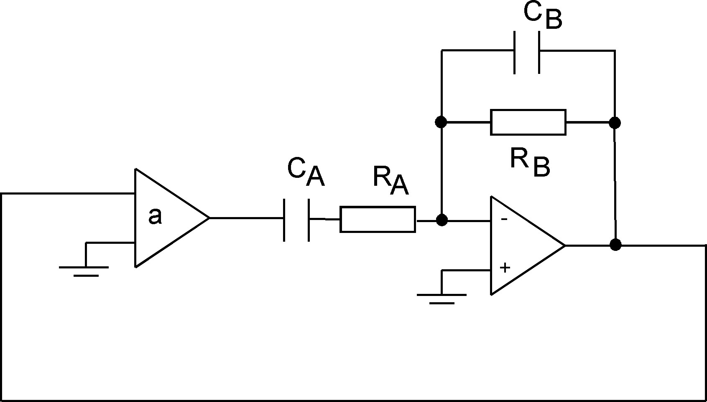

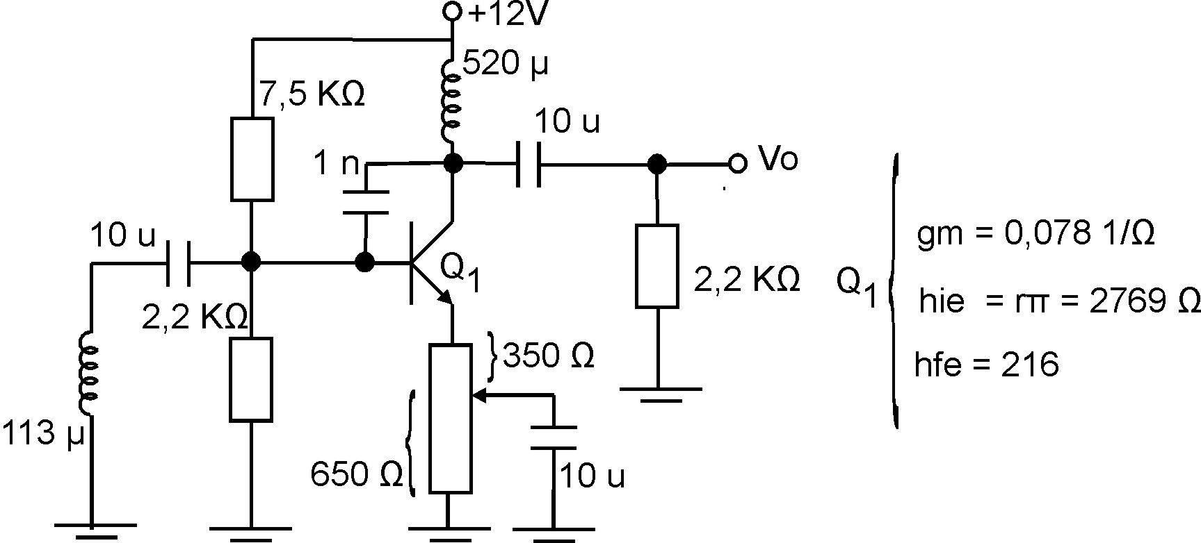

- En el circuito de la figura: a) determinar la frecuencia de oscilación y verificar que la g_{m} del TBJ es la adecuada para asegurar dicha oscilación, b) si con los valores dados, el circuito no oscilara, ¿qué acción realizaría para lograr que oscilara, sin modificar los componentes reactivos? , explicar cualitativamente.

